1．下列不属于数据链路层功能的是（)．

A．帧定界功能B．电路管理功能

C．差错控制功能D．流量控制功能

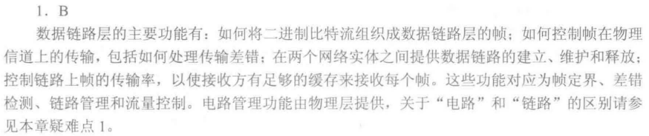

2．数据链路层协议的功能不包括（）。

A．定义数据格式 B．提供结点之间的可靠传输

C．控制对物理传输介质的访问 D．为终端结点隐蔽物理传输的细节

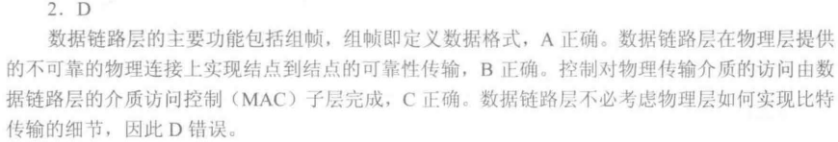

3．为了避免传输过程中帧的丢失、数据链路层采用的方法是（)．

A．帧编号机制 B．循环冗余校验码

C．汉明码 D．计时器超时重发

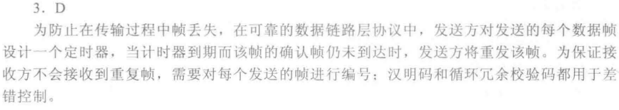

4．数据链路层为网络层提供的服务不包括（）。

A．无确认的无连接服务 B．有确认的无连接服务

C．无确认的面向连接服务 D．有确认的面向连接服务

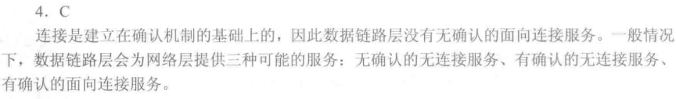

5．对于信道比较可靠且对实时性要求高的网络．数据链路层采用（）比较合适．

A．无确认的无连接服务 B．有确认的无连接服务

C．无确认的面向连接服务 D．有确认的面向连接服务

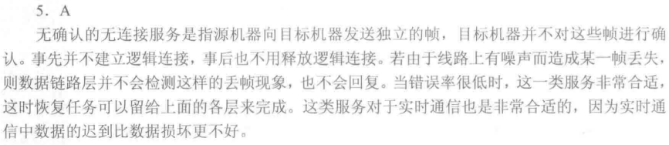

6．流量控制实际上是对（）的控制．

A．发送方的数据流量 B．接收方的数据流量

C．发送、接收方的数据流量 D．链路上任意两节点间的数据流量

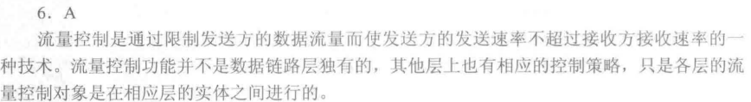

7．下述协议中，（）不是链路层的标准．

A．ICMP B．HDLC

C．PPP D．SLIP

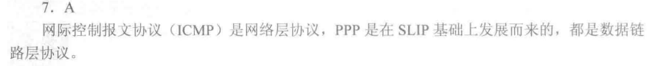

8．假设物理信道的传输成功率是95%，而平均一个网络层分组需要10个数据链路层帧来发送．若数据链路层采用无确认的无连接服务，则发送网络层分组的成功率是（)．

A．40% B．60% C．80% D．95%

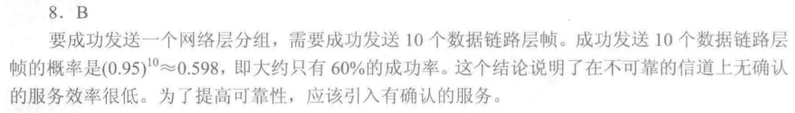

9．通过提高信噪比可以减弱其影响的差错是（)．

A．随机差错 B．突发差错 C数据丢失差错 D．干扰差错

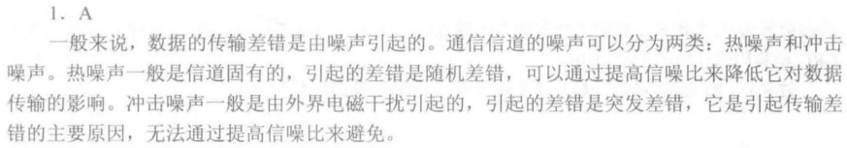

10．下列有关数据链路层差错控制的叙述中，错误的是（）。

A．数据链路层只能提供差错检测，而不提供对差错的纠正

B．奇偶校验码只能检测出错误而无法对其进行修正，也无法检测出双位错误

C．CRC校验码可以检测出所有的单比特错误

D．海明码可以纠正一位差错

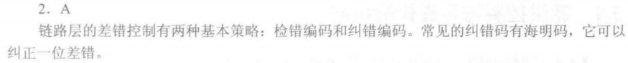

11．下列属于奇偶校验码特征的是（）．

A．只能检查出奇数个比特错误 B．能查出长度任意一个比特的错误

C．比CRC检验可靠 D．可以检查偶数个比特的错误

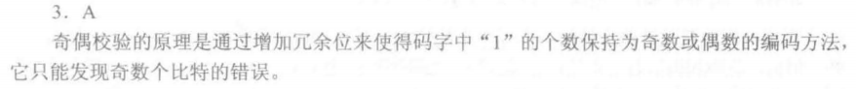

12．字符S的ASCII编码从低到高依次为1100101，采用奇校验，在下述收到的传输后字符中，错误（）不能检测。

1. 11000011 B．11001010 C．11001100 D．11010011

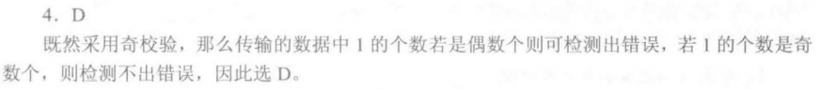

13．为了纠正2比特的错误，编码的海明距应该为（）。

A．2 B．3 C．4 D．5



14．对于10位要传输的数据，如果采用汉明校验码，那么需要增加的冗余信息位数是（)．

A．3 B．4 C．5 D．6



15．下列关于循环冗余校验的说法中，（）是错误的。

A．带r个校验位的多项式编码可以检测到所有长度小于等于r的突发性错误

B．通信双方可以无须商定就直接使用多项式编码

C．CRC校验可以使用硬件来完成

D．有一些特殊的多项式，因为其有很好的特性，而成了国际标准



16．要发达的数据是1101011011，采用CRC校验，生成多项式是10011，那么最终发送的数据应是（）

A．11010110111010 B．11010110110110

C．11010110111110 D．11110011011100

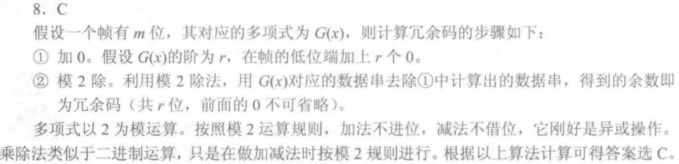

17．从滑动窗口的观点看，当发送窗口为1、接收窗口也为1时，相当于ARQ的（）方式

A．回退N帧ARQ B．选择重传ARQ C．停止·等待 D．连续ARQ

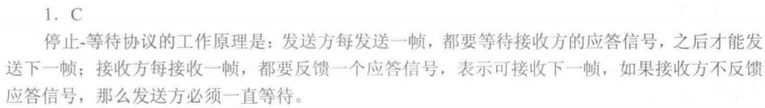

18. 在简单的停止等待协议中，当帧出现丢失时，发送端会永远等待下去，解决这种死锁现象的办法是（）。

1. 差错校验 B．帧序号 C．NAK机制 D．超时机制

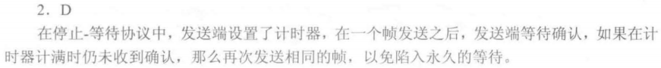

19．一个信道的数据传输率为4kb/s，单向传播时延为30ms，如果使停止-等待协议的信道最大利用率达到80%、那么要求的数据帧长度至少为（）．

A．160bit B．320bit C．560bit D．960bit

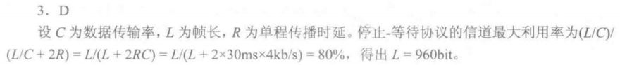

20．数据链路层采用后退N帧协议方式，进行流量控制和差错控制，发送方已经发送了编号0~6的帧。计时器超时时，只收到了1、3和5号帧的确认，发送方需要重传的帧的数目是（）。

A．1 B．2 C．5 D．6



21．数据链路层采用了后退N帧（GBN）协议，发送方已经发送了编号为0-7的帧．计时器超时时、若发送方只收到0、2、3号帧的确认，则发送方需要重发的帧数是（）。

A．2 B．3 C．4 D．5

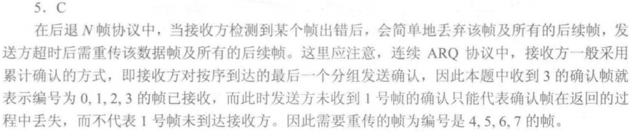

22．数据链路层采用了后退N帧的（GBN）协议，如果发送窗口的大小是32、那么至少需要（）位的序列号才能保证协议不出错．

A．4 B．5 C．6 D．7

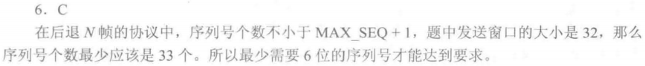

23．两台主机之间的数据链路层采用后退N帧协议（GBN）传输数据，数据传输率为16kb/s，单向传播时延为270ms，数据帧长度范围是128-512字节、接收方总是以与数据帧等长的帧进行确认。为使信道利用率达到最高，帧序列的比特数至少为（)．

A．5 B．4 C．3 D．2

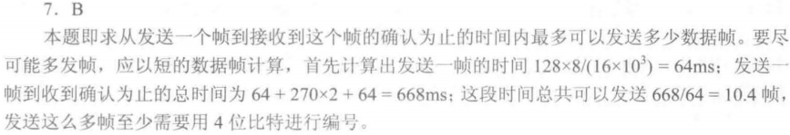

24．若采用后退N帧的ARQ协议进行流量控制，帧编号字段为7位，则发送窗口的最大长度为（）。

A．7 B．8 C．127 D．128

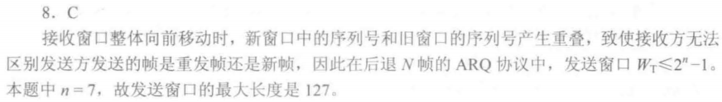

25．数据链路层采用选择重传协议（SR）传输数据，发送方已发送0-3号数据帧，现已收到1号帧的确认，而0、2号帧依次超时，则此时需要重传的帧数是（)．

A．1 B．2 C．3 D．4

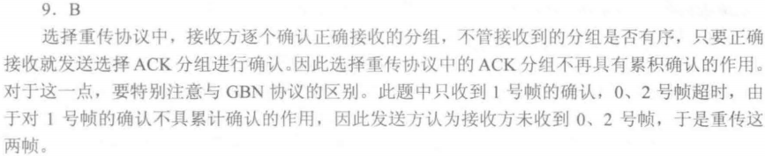

26．一个使用选择重传协议的数据链路层协议．如果采用了5位的帧序列号，那么可以选用的最大接收窗口是（）．

A．15 B．16 C．31 D．32

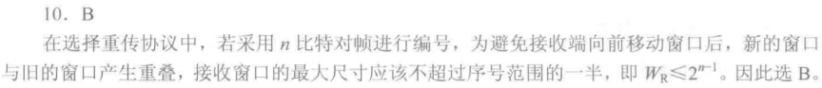

27．对于窗口大小为n的滑动窗口，最多可以有（）帧已发送但没有确认．

A．0 B．n-1 C．n D．n/2

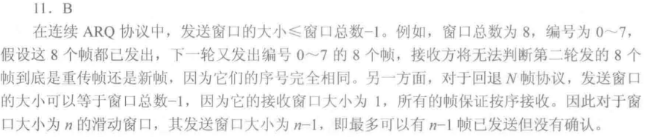

28．对无序接收的滑动窗口协议，若序号位数为n，则发送窗口最大尺寸为（)．

A．2n-1 B．2n C．2n-1 D．2n-1

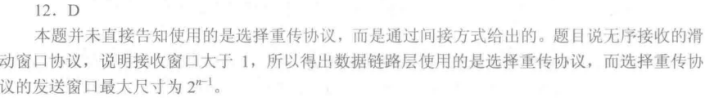

29．采用滑动窗口机制对两个相邻结点A（发送方）和B（接收方）的通信过程进行流量控制。假定帧的序号长度为4，发送窗口和接收窗口的大小都是7，使用累计确认，当A发送编号为0、1、2、3这四个帧后，而B接收了这4个帧，但仅应答了0、3两个帧、此时发送窗口将要发送的帧序号为（①）；若滑动窗口机制采用选择重传协议来进行流量控制、则允许发送方在收到应答之前连续发出多个帧；若帧的序号长度为k比特，那么接收窗口的大小W（②）2k-1；如果发送窗口的上边界对应的帧序号为U，那么发送窗口的下边界对应的帧序号为（③）．

①A．2 B．3 C．4 D．5

②A．< B．> C．≥ D．≤

③A．≥（U-W+1)mod2k B．≥（U-W)mod2k

C．≥（U-W)mod2k-1 D．≥(U-W-1)mod2k-1

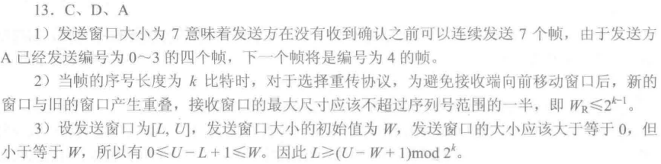

30．主机甲与主机乙之间使用后退N帧协议（GBN）传输数据，甲的发送窗口尺寸为1000，数据帧长为1000字节，信道带宽为100Mb/s,乙每收到一个数据帧立即利用一个短帧（忽略其传输延迟）进行确认，若甲、乙之间的单向传播时延是50ms，则甲可以达到的最大平均数据传输率约为（）．

A．10Mb/s B．20Mb/s C．80Mb/s D．100Mb/s

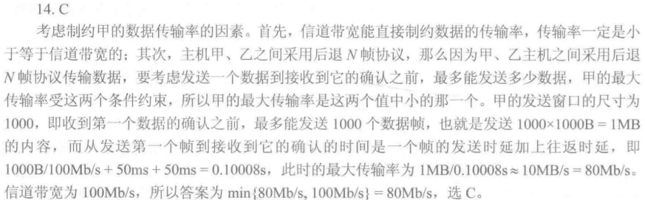

31．主机甲通过128kb/s卫星链路，采用滑动窗口协议向主机乙发送数据，链路单向传播时延为250ms，帧长为1000字节．不考虑确认帧的开销，为使链路利用率不小于80%，帧序号的比特数至少是（）。

A．3 B．4 C．7 D．8

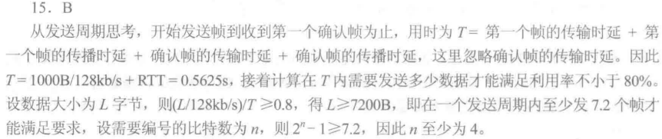

32．主机甲采用停止-等待协议向主机乙发送数据，数据传输率是3kb/s，单向传播时延是200ms，忽略确认帧的传输时延．当信道利用率等于40%时，数据帧的长度为（）．

A．240比特 B．400比特 C．480比特 D．800比特

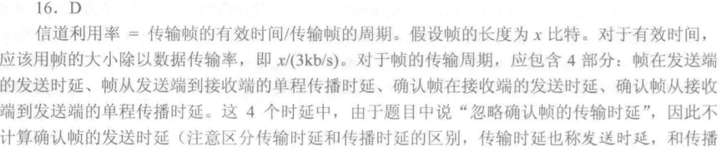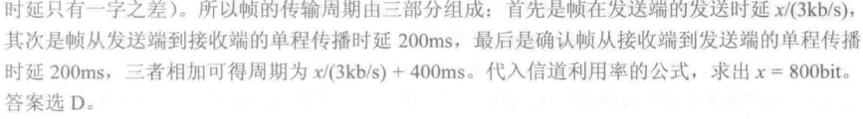

33．将物理信道的总频带宽分割成若干子信道，每个子信道传输一路信号，这种信道复用技术是（）。

A．码分复用 B．频分复用 C．时分复用 D．空分复用

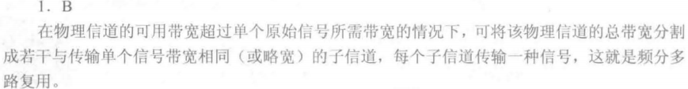

34．TDM所用传输介质的性质是（)．

A．介质的带宽大于结合信号的位速率

B．介质的带宽小于单个信号的带宽

C．介质的位速率小于最小信号的带宽

D．介质的位速率大于单个信号的位速率

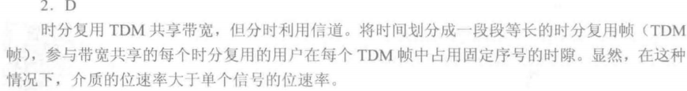

35．从表面上看，FDM比TDM能更好地利用信道的传输能力，但现在计算机网络更多地使用TDM而非FDM，其原因是（）。

A．FDM实际能力更差

B．TDM可用于数字传输而FDM不行

C．FDM技术不成熟

D．TDM能更充分地利用带宽

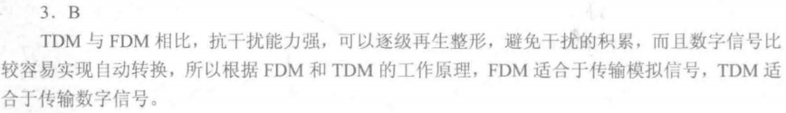

36．在下列多路复用技术中，（）具有动态分配时隙的功能．

A．同步时分多路复用 B．统计时分多路复用

C．频分多路复用 D．码分多路复用

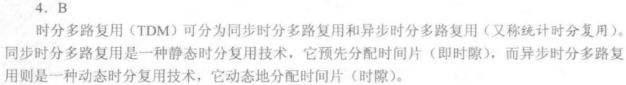

37．在下列协议中、不会发生碰撞的是（)．

A．TDM B．ALOHA C．CSMA D．CSMA/CD

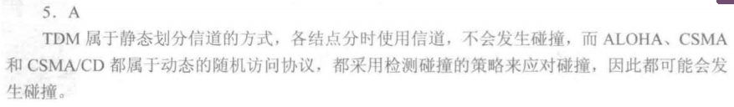

38．下列介质访问控制方法中、可能发生冲突的是（）。

A．CDMA B．CSMA C．TDMA D．FDMA

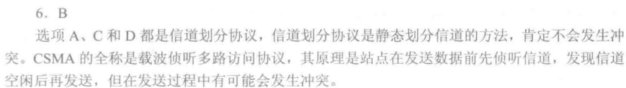

39．以下几种CSMA协议中，（）协议在监听到介质空闲时仍可能不发送。

A．1－坚持CSMA B．非坚持CSMA C．p－坚持CSMA D．以上都不是

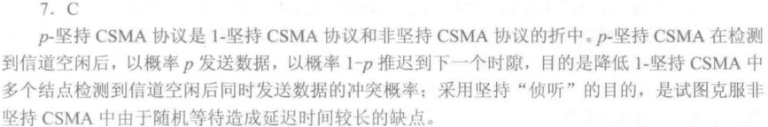

8．在CSMA的非坚持协议中，当媒体忙时，则（）直到媒体空闲。

A．延迟一个固定的时间单位再侦听 B．继续侦听

C．延迟一个随机的时间单位再侦听 D．放弃侦听

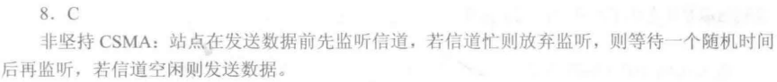

40．在监听到信道忙时，仍然继续监听下去，直到信道空闲为止。采用这种方式的CSMA协议称为（）

A．1－坚持型CSMA B．坚持型CSMA

C．p－坚持型CSMA D．非坚持型CSMA

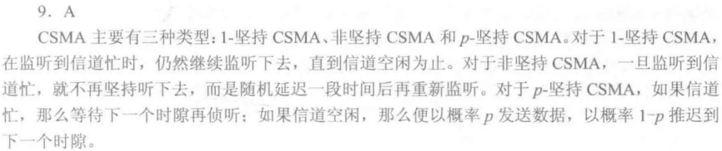

41．在CSMA的非坚持协议中，当站点侦听到总线媒体空闲时，它（）．

A．以概率p传送

B．马上传送

C．以概率1-p传送

D．以概率p延迟一个时间单位后传送

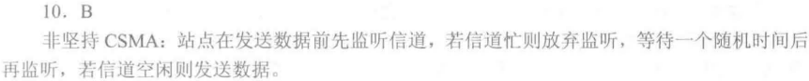

42．在CSMA/CD协议的定义中，“争议期”指的是（)．

A．信号在最远两个端点之间往返传输的时间

B．信号从线路一端传输到另一端的时间

C．从发送开始到收到应答的时间

D．从发送完毕到收到应答的时间



43．以太网中，当数据传输率提高时，帧的发送时间会相应地缩短，这样可能会影响到冲突的检测。为了能有放地检测冲突、可以使用的解决方案有（）。

A．减少电缆介质的长度或减少最短帧长

B．减少电缆介质的长度或增加最短帧长

C．增加电缆介质的长度或减少最短帧长

D．增加电缆介质的长度或增加最短帧长



44．在一个采用CSMA/CD协议的网络中，传输介质是一根完整的电缆，传输率为1Gb/s，电缆中的信号传播速率是200000km/s。若最小数据帧长度减少800比特，则最远的两个站点之间的距离至少需要()．

A．增加160m B．增加80m C．减少160m D．减少80m

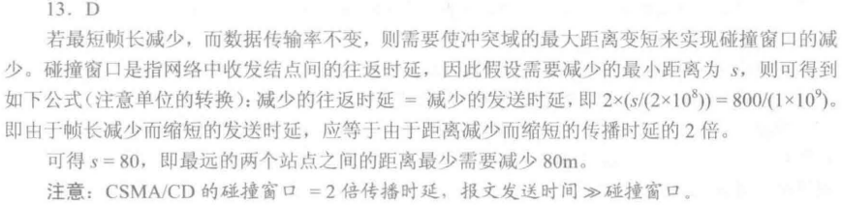

45．长度为10km、数据传输率为10Mb/s的CSMA/CD以太网，信号传播速率为200m/µs。那么该网络的最小帧长为（）

A．20bit B．200bit C．100bit D．1000bit



46．如下图所示，在Hub再生比特流的过程中会产生1．535µs延时，信号传播速率为200m/µs，不考虑以大同帧的前导码，则H3和H4之间理论上可以相距的最远距离是（)．

A．200m B．205m C．359m D．512m

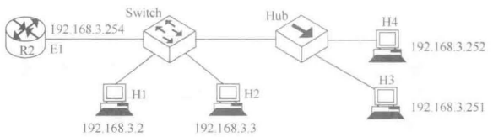

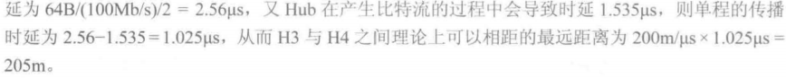

47．以太网中若发生介质访问冲突，则按照二进制指数回退算法决定下一次重发的时间。使用二进制回退算法的理由是（)．

A．这种算法简单

B．这种算法执行速度快

C．这种算法考虑了网络负载对冲突的影响

D．这种算法与网络的规模大小无关

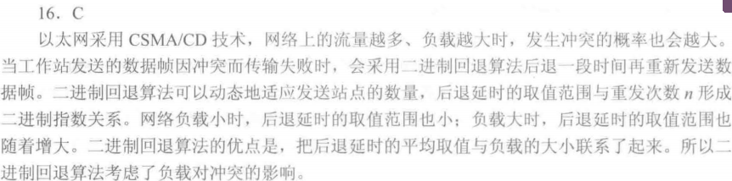

48．以太网中采用二进制指数回退算法处理冲突问题。下列数据帧重传时再次发生冲突的概率最低的是（)

A．首次重传的帧 B．发生两次冲突的帧

C．发生三次重传的帧 D．发生四次重传的帧

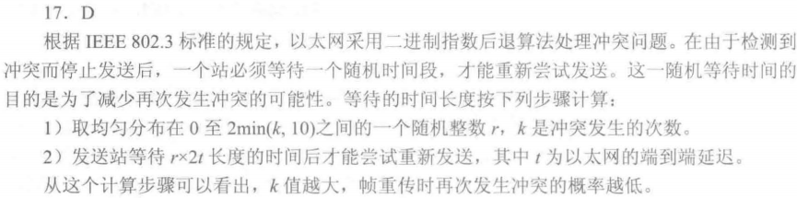

49．在以太网的二进制回退算法中，在11次碰撞之后，站点会在0-(）之间选择一个随机数。

A．255 B．511 C．1023 D．2047

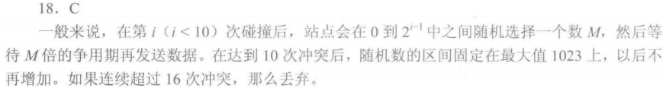

50．下列选项中，对正确接收到的数据帧进行确认的MAC协议是（)．

A．CSMA B．CDMA C．CSMA/CD D．CSMA/CA

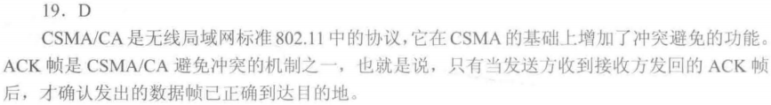

51．与CSMA/CD网络相比，令牌环网更适合的环境是（）

A．负载轻 B．负载重 C．距离远 D．距离近



52．根据CSMA/CD协议的工作原理，需要提高最短帧长度的是（)．

A．网络传输率不变、冲突域的最大距离支短

B．冲突域的最大距离不变，网络传输率提高

C．上层协议使用TCP的概率增加

D．在冲突域不变的情况下减少线路中的中继器数量

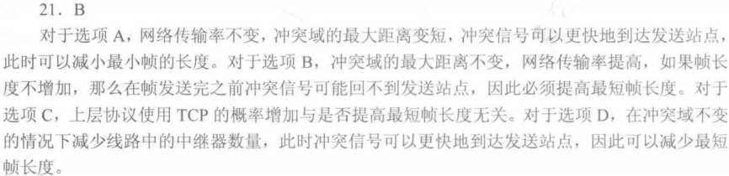

53．多路复用器的主要功能是（）．

A．执行模／数转换 B．执行串行／并行转换

C．减少主机的通信处理负荷 D．结合来自两条或更多条线路的传输



54．下列关于令牌环网络的描述中，错误的是（)

A．令牌环网络存在冲突

B．同一时刻，环上只有一个数据在传输

C网上所有结点共享网络带宽

D．数据从一个结点到另一结点的时间可以计算

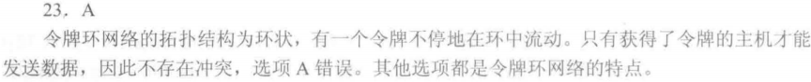

55．一条广播信道上接有3个站点A、B、C，介质访问控制采用信道划分方法，信道的划分采用码分复用技术，A、B要向C发送数据，设A的码序列为＋1,-1,-1,+1,+1,+1,+1,-1。

站B可以选用的码片序列为（)。

A．-1,-1,-1,+1,-1,+1,+1,+1 B．-1,+1,-1,-1,-1,+1,+1,+1

C．-1,+1,-1,+1,-1,+1,-1,+1 D．-1,+1,-1,+1,-1,+1,+1,+1

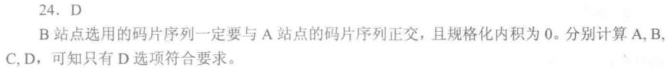

56．站点A、B、C通过CDMA共享链路，A、B、C的码片序列分别是(1,1,1,1),(1,-1,1,-1）和（1,1,-1,-1）。若C从链路上收到的序列是（2，0，2，0，0，-2，0，-2，0，2，0，2）、则C收到A发送的数据是（）

A．000 B．101 C．110 D．111

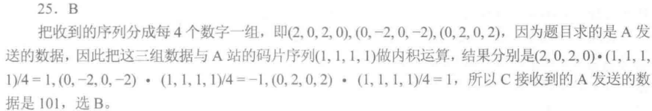

57．下列关于CSMA/CD协议的叙述中，错误的是（)．

A．边发送数据帧，边检测是否发生冲突

B．适用于无线网络，以实现无线链路共享

C．需要根据网络跨距和数据传输率限定最小帧长

D．当信号传播延迟趋近0时，信道利用率趋近l00%

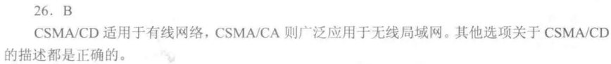

58．IEEE802．11无线局域网的MAC协议CSMA/CA进行信道预约的方法是（）。

A．发送确认帧 B．采用二进制指数退避

C．使用多个MAC地址 D．交换RTS与CTS帧

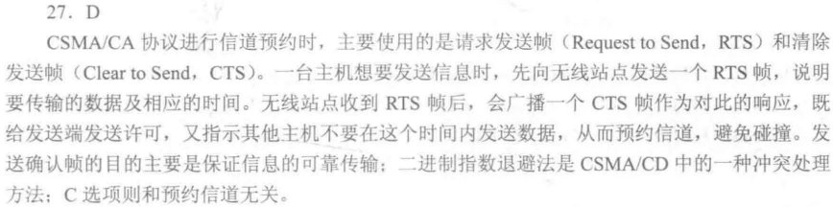

59．以太网的MAC协议提供的是（)．

A．无连接的不可靠服务 B．无连接的可靠服务

C．有连接的可靠服务 D．有连接的不可靠服务

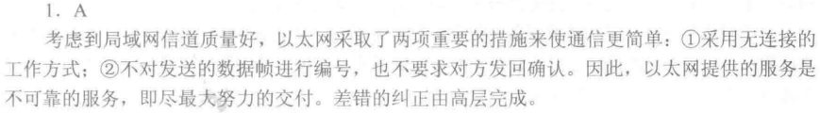

60．以下关于以太网的说法中，正确的是（）．

A．以太网的物理拓扑是总线形结构

B．以大网提供有确认的无连接服务

C．以太网参考模型一般只包括物理层和数据链路层

D．以太网必须使用CSMA/CD协议

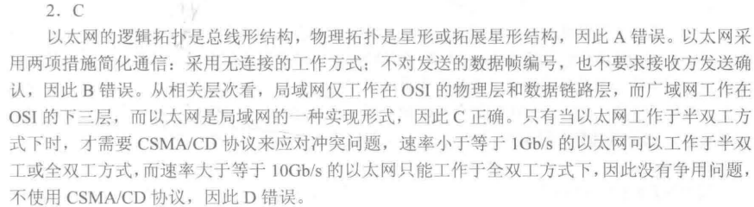

61．下列以太网中，采用双绞线作为传输介质的是（）．

A．10BASE-2 B．10BASE-5

C．10BASE-T D．10BASE-F

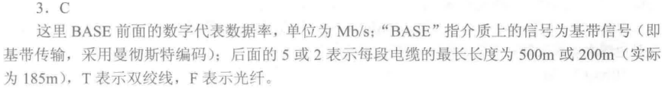

62．10BaseT以太网采用的传输介质是（)．

A．双绞线 B．同轴电缆 C．光纤 D．．微波

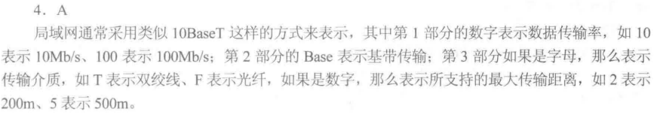

63．如果使用5类UTP来设计一个覆盖范围为200m的10BASE-T以太网，那么需要采用的设备是（)．

A．放大器 B．中继器 C．网桥 D．路由器

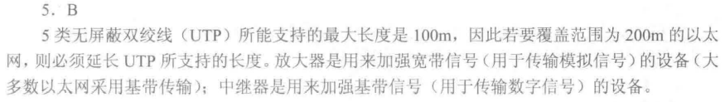

64．网卡实现的主要功能在（)．

A．物理层和数据链路层 B．数据链路层和网络层

C．物理层和网络层 D．数据链路层和应用层

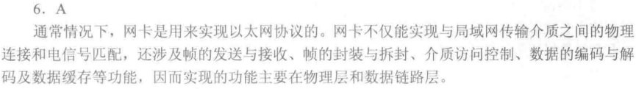

65．每个以太网卡都有自己的时钟，每个网卡在互相通信时为了知道什么时候一位结束、下一位开始，即具有同样的频率，它们采用了（)．

A．量化机 B．曼彻斯特机制 C．奇偶校验机和 D．定时令牌机制



66．以下关于以太网地址的描述，错误的是（)．

A．以太网地址就是通常所说的MAC地址

B．MAC地址又称局域网硬件地址

C．MAC地址是通过域名解析查得的

D．以太网地址通常存储在网卡中



67．在以太网中，大量的广播信息会降低整个网络性能的原因是（)．

A．网络中的每台计算机都必须为每个广播信息发送一个确认信息

B*．*网络中的每台计算机都必须处理每个广播信息

C*．*广播信息被路由器自动路由到每个网段

D．广播信息不能直接自动传送到目的计算机

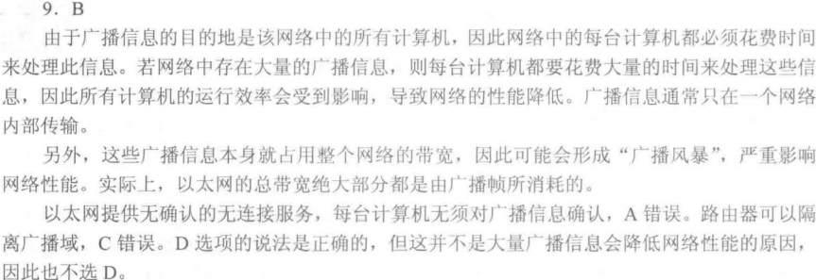

68．同一局域网中的两个设备具有相同的静态MAC地址时，会发生（）．

A．首次引导的设备排他地使用该地址．第二个设备不能通信

B．最后引导的设备排他地使用该地址，另一个设备不能通信

C*．*在网络上的这两个设备都不能正确通信

D．两个设备都可以通信，因为它们可以读分组的整个内容，知道哪些分组是发给它们的，而不是发给其他站的

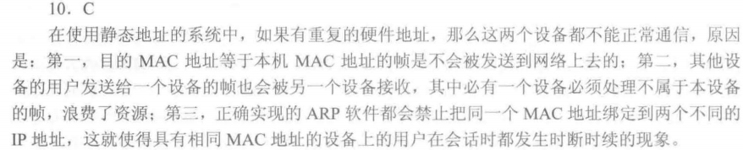

69．IEEE802．3标准规定，若采用同轴电缆作为传输介质，在无中继的情况下，传输介质的最大长度不能超过（)．

A．500m B．200m C．100m D．50m

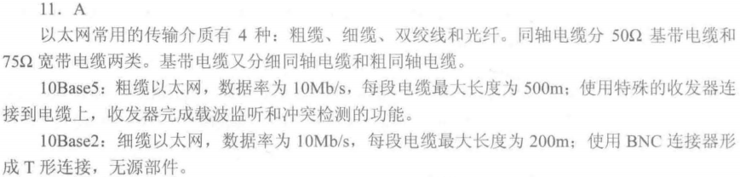

70．下面4种以太网中，只能工作在全双工模式下的是（）．

A．10BASE-T以太网 B．100BASE-T以太网

C．吉比特以太网 D．10吉比特以太网

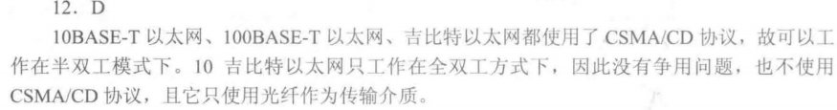

71．IEEE802局域网标准对应OSI模型的（）

A．数据链路层和网络层 B．物理层和数据链路层

C．物理层 D．数据链路层



72．802．3标准定义的以大网中，实现“给帧加序号”功能的层次是（)

A．物理层 B．介质访问控制子层（MAC)

C．逻辑链路控制子层（LLC) D．网络层

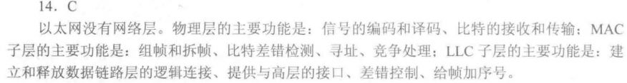

73．快速以太网仍然使用CSMA/CD协议，它采用（）而将最大电缆长度减少到100m的方法，使以太网的数据传输率提高至100Mb/s．

A．改变最短帧长 B．改变最长帧长

C．保持最短帧长不支 D．保持最长帧长不变



74．无线局域网不使用CSMA/CD而使用CSMA/CA的原因是，无线局域网（）

A．不能同时收发，无法在发送时接收信号

B．不需要在发送过程中进行冲突检测

C．无线信号的广播特性，使得不会出现冲突

D．覆盖范围很小，不进行冲突检测不影响正确性



75．在下图所示的网络中，若主机H发送一个封装访问Internet的IP分组的IEEE802．11数据帧F，则帧F的地址1、地址2和地址3分别是（）。

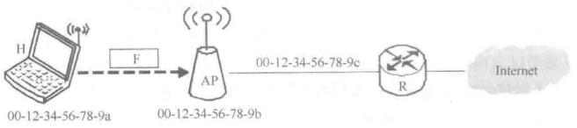

A．00-12-34-56-78-9a,00-12-34-56-78-9b,00-12-34-56-78-9c

B．00-12-34-56-78-9b,00-12-34-56-78-9a,00-12-34-56-78-9c

C．00-12-34-56-78-9b,00-12-34-56-78-9c,00-12-34-56-78-9a

D．00-12-34-56-78-9a,00-12-34-56-78-9c,00-12-34-56-78-9b

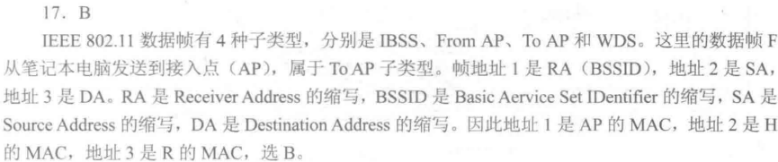

76．在一个以太网中，有A、B、C、D四台主机，若A向B发送数据、则（)．

A．只有B可以接收到数据

B．四台主机都能接收到数据

C．只有B、C、D可以接收到数据

D．四台主机都不能接收到数据

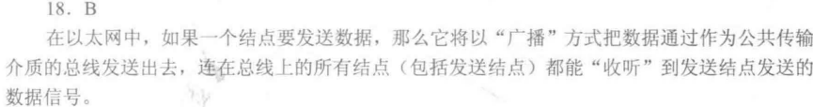

77．下列关于吉比特以太网的说法中，错误的是（）。

A．支持流量控制机制

B．采用曼彻斯特编码，利用光纤进行数据传输

C．数据的传输时间主要受线路传输延迟的制约

D．同时支持全双工模式和半双工模式



78．下列关于令牌环网的说法中，不正确的是（）。

A．媒体的利用率比较公平

B．重负载下信道利用率高．

C．结点可以一直持有今牌，直至所要发送的数据传输完毕

D．令牌是指一种特殊的控制帧



79．在令牌环网中，当所有站点都有数据帧要发送时，一个站点在最坏情况下等待获得令牌和发送数据帧的时间等于（)

A．所有站点传送令牌的时间总和

B．所有站点传送令牌和发送帧的时间总和

C．所有站点传送令牌的时间总和的一半

D．所有站点传送令牌和发送帧的时间总和的一半

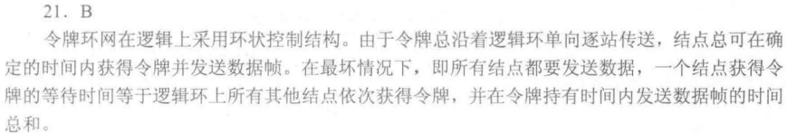

80．下列关于广域网和局域网的叙述中，正确的是（）。

A．广域网和互联网类似，可以连接不同类型的网络

B．在OSI层次结构中，广域网和局域网均涉及物理层、数据链路层和网络层

C．从互联网的角度看，广域网和局域网是平等的

D．局域网即以太网，其逻辑拓扑是总线形结构

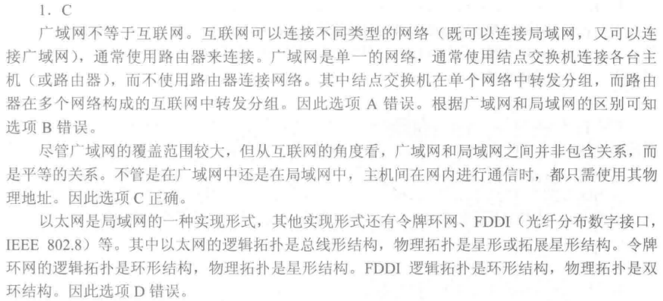

81．广域网覆盖的地理范围从几十千米到几千千米，它的通信子网主要使用（）．

A．报文交换技术 B．分组交换技术

C．文件交换技术 D．电路交换技术

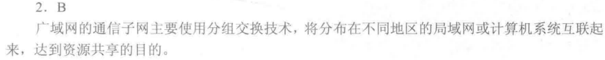

82．广域网所使用的传输方式是（)．

A．广播式 B．存储转发式

C．集中控制式 D．分布控制式



83．下列协议中不属于TCP/IP协议族的是（)．

A．ICMP B．TCP C．FTP D．HDLC

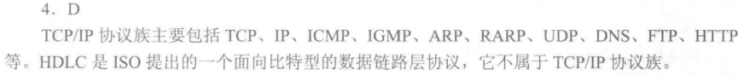

84．为实现透明传输（注：默认为异步线路），PPP使用的填充方法是（)．

A．位填元

B．字符填充

C．对字符数据使用字符填元，对非字符数据使用位填充

D．对字符数据使用位填元，对非字符数据使用字符填充



85．以下对PPP的说法中，错误的是（)．

A．具有差错控制能力 B．仅支持IP协议

C．支持动态分配IP地址 D．支持身份验证

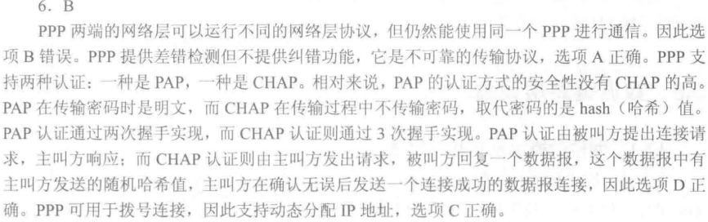

86．PPP协议提供的功能有（)．

A．一种成帧方法 B．链路控制协议（LCP)

C．网络控制协议（NCP) D．A、B和C都是

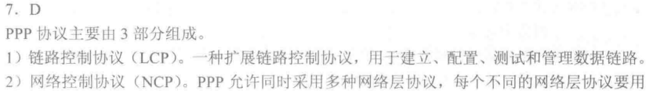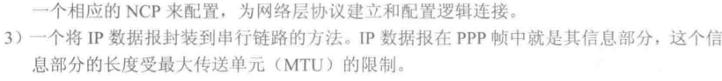

87．PPP协议中的LCP帧的作用是（)．

A．在建立状态阶段协商数据链路协议的选项

B．配置网络层协议

C．检查数据链路层的错误，并通知错误信息

D．安全控制，保护通信双方的数据安全

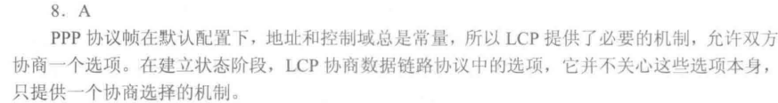

88．下列关于PPP协议和HDLC协议的叙述中，正确的是（）

A．PPP协议是网络层协议，而HDLC协议是数据链路层协议

B．PPP协议支持半双工或全双工通信

C．PPP协议两端的网络层必须运行相同的网络层协议

D．PPP协议是面向字节的协议，而HDLC协议是面向比特的协议

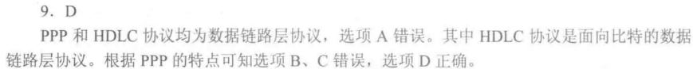

89．HDLC常用的操作方式中，传输过程只能由主站启动的是（)．

A．异步平衡模式 B．异步响应模式

C．正常响应模式 D．A、B、C都可以

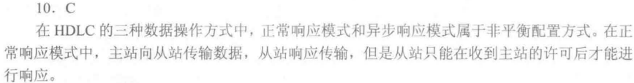

90．HDLC协议为实现透明传输，采用的填充方法是（)．

A．比特填充的首尾标志法 B．字符填充的首尾定界符法

C．字符计数法 D．物理层违规编码法

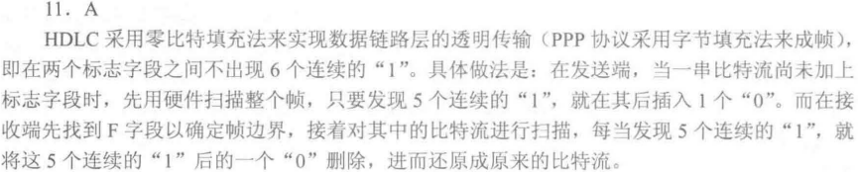

91．在一个HDLC帧的数据中，若出现了000111111011这样的流，则在发送到信道上时它将会变成（)

A．0001111110110 B．0001111111011

C．0001111101011 D．0000111111011



92．HDLC协议对0111110001111110组帧后、对应的比特串为（)．

A．011111000011111010 B．011111000111110101111110

C．01111100011111010 D．011111000111111001111101

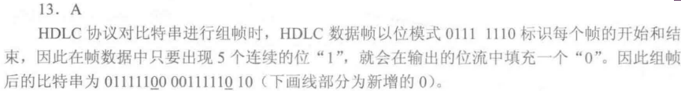

93．根据HDLC帧中控制字段前两位的取值，可将HDLC帧划分为三类，这三类不包括（),

A．信息帧 B．监督帧 C．确认帧 D．无编号帧

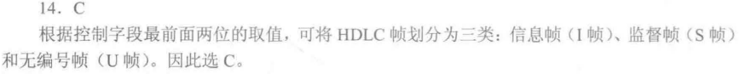

94．下列网络连接设备都工作在数据链路层的是（)．

A．中继器和集线器 B．集线器和网桥

C网桥和局域网交换机 D．集线器和局域网交换机



95．下列关于数据链路层设备的叙述中，错误的是（),

A．网桥可隔离信息，将网络划分成多个网段，一个网段的故障不会影响到另一个网段的运行

B．网桥可互联不同的物理层、不同的MAC子层及不同速率的以太网

C．交换机的每个端口结点所占用的带宽不会因为端口结点数目的增加而减少、且整个文换机的总带宽会随着端口结点的增加而增加

D．利用交换机可以实现虚拟局域网（VLAN),VLAN可以隔离冲突域，但不能隔离广播域

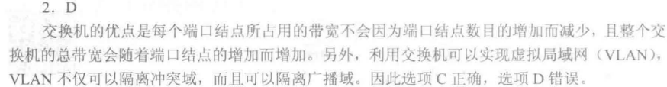

96．下列（）不是使用网桥分割网络所带来的好处

A．减少冲突域的范围 B．在一定条件下增加了网络的带宽

C过滤网段之间的数据 D．缩小了广播域的范围

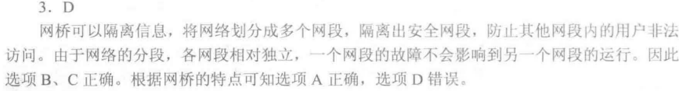

97．下列关于网桥的描述中，错误的是（)．

A．网桥工作在数据链路层，可以对网络进行过滤和分段

B．网桥可以对不需要传递的数据进行过滤并有效地阻止广播数据

C．网桥传递所有的广播信息，因此难以避免广播风暴

D．网桥与集线器相比，需要处理接收到的数据，因此增加了时延

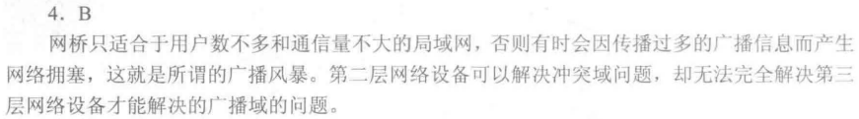

98．不同网络设备传输数据的延迟时间是不同的。下面设备中，侍输时延最大的是（）．

A．局域网交换机 B．网桥 C路由器 D．集线器

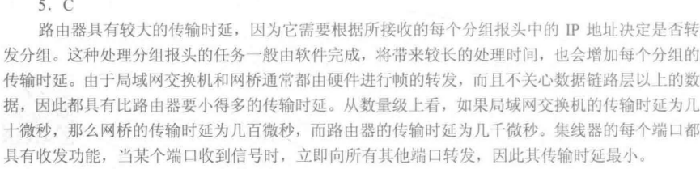

99．下列不能分割碰撞域的设备是（)．

A．集线器 B．交换机 C．路由器 D．网桥

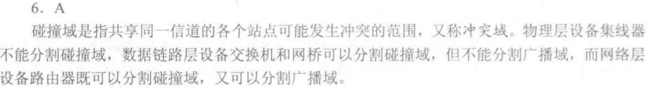

100．局域网交换机实现的主要功能在（)．

A．物理层和数据链路层 B．数据链路层和网络层

C．物理层和网络层 D．数据链路层和应用层



101．交换机比集线器提供更好的网络性能的原因是（)．

A．交换机支持多对用户同时通信

B．交换机使用差错控制减少出错率

C．交换机使网络的覆盖范围更大

D．交换机无须设置，使用更方便



102．以太网交换机进行转发决策时使用的PDU地址是（)．

A．目的物理地址 B．目的IP地址

C．源物理地址 D．源IP地址



103．通过交换机连接的一组工作站（)．

A．组成一个冲突域，但不是一个广播域

B．组成一个广播域，但不是一个冲突域

C*．*既是一个冲突域，又是一个广播域

D．既不是冲突域，也不是广播域

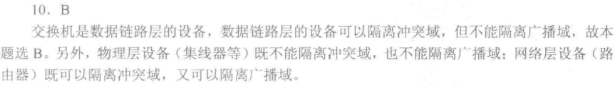

104．一个16端口的集线器的冲突域和广播域的个数分别是（)．

A．16,1 B．16、16 C．1,1 D．1,16



105．一个16个端口的以太网交换机，冲突域和广播域的个数分别是（)．

A．1,1 B．16，16 C．1,16 D．16,1

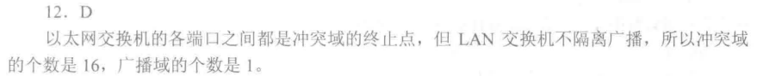

106．对于由交换机连接的10Mb/s的共享式以太网、若共有10个用户，则每个用户能够占有的带宽为（)．

A．1Mb/s B．2Mb/s C．10Mb/s D．100Mb/s

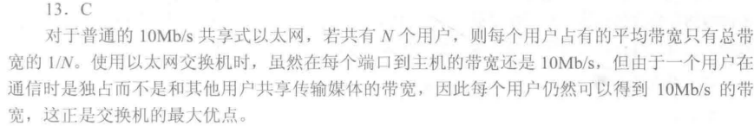

107．若一个网络采用一个具有24个10Mb/s端口的半双工交换机作为连接设备，则每个连接点平均获得的带宽为（①）、该交换机的总容量为（②)．

①A．0．417Mb/s B．0．0417Mb/s C．4．17Mb/s D．10Mb/s

②A．120Mb/s B．240Mb/s C．10Mbis D．24Mb/s

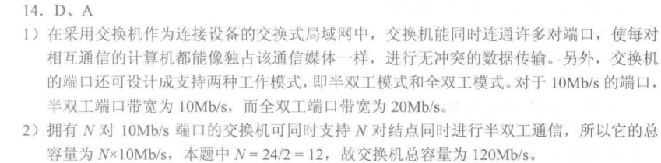

108．对于100Mb/s的以太网交换机．当输出端口无排队，以直通交换（cut-throughswitching）方式转发一个以太网帧（不包括前导码）时，引入的转发时延至少是（）。

A．0µs B．0．48µs C．5．12µs D．121．44µs

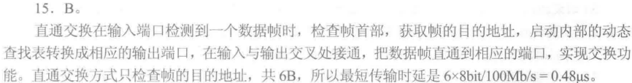

109．假设以太网A中80%的通信量在本局域网内进行，其余20%在本局域网与因特网之间进行，而局域网B正好相反．这两个局域网中，一个使用集线器，另一个使用交换机，则交换机应放置的局域网是（）

A．以太网A B．以太网B C．任一以太网 D．都不合适

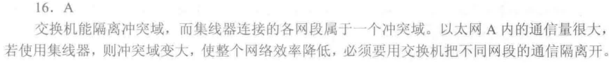

110．在使用以太网交换机的局域网中，以下（）是正确的．

A．局域网中只包含一个冲突域 B．交换机的多个端口可以并行传输

C．文换机可以隔离广播域 D．交换机根据LLC目的地址转发

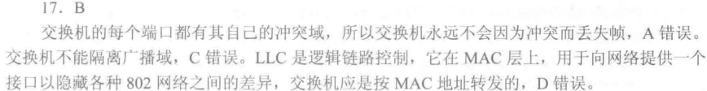

111．某以太网拓扑及交换机当前转发表如下图所示，主机00-e1-d5-00-23-a1向主机00-e1-d5-00-23-c1发送一个数据帧，主机00-e1-d5-00-23-c1收到该帧后,向主机00-e1-d5-00-23-a1发送一个确认帧，交换机对这两个帧的转发端口分别是（）。

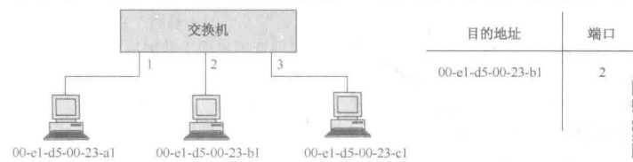

A．{3｝和｛1} B．{2,3｝和｛1}

C．{2,3｝和｛1,2} D．{1,2,3｝和｛1}

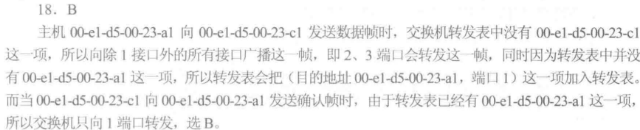

112．若主机H2向主机H4发送一个数据帧，主机H4向主机H2立即发送一个确认帧，则除H4外，从物理层上能够收到该确认帧的主机还有（）。

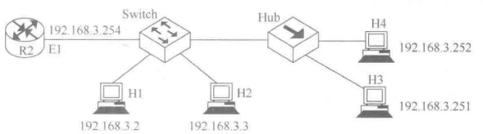

A．仅H2 B．仅H3 C．仅H1、H2 D．仅H2、H3

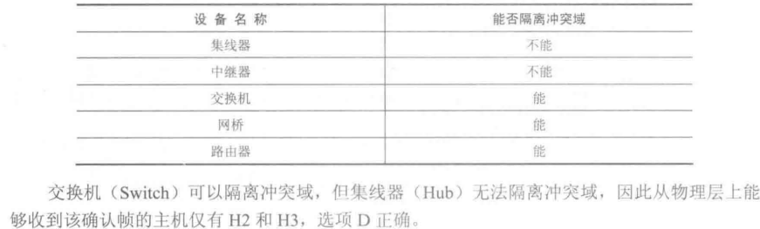

113．下列关于交换机的叙述中，正确的是（）

A．以太网交换机本质上是一种多端口网桥

B．通过交换机互连的一组工作站构成一个冲突域

C．交换机每个端口所连网络构成一个独立的广播域

D．以太网交换机可实现采用不同网络层协议的网络互联

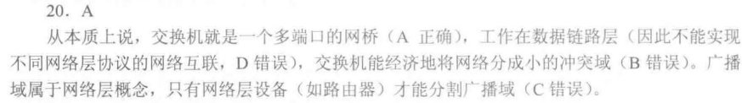

综合应用题

1在一个数据链路协议中使用下列字符编码：

A01000111； B11100011; ESC11100000; FLAG01111110

在使用下列成帧方法的情况下，说明为传送4个字符A、B、ESC、FLAG所组织的帧而实际发送的二进制住序列（使用FLAG作为首尾，标志，ESC作为转义字符）．

1）字符计数法

2）使用字符填充的首尾定界法

3）使用比特填充的首尾标志法

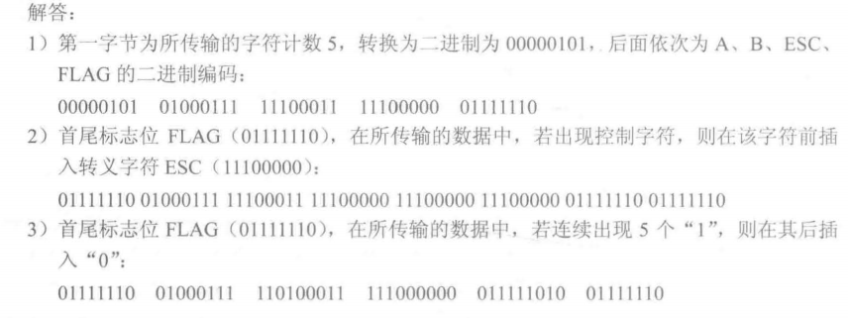

2在数据传输过程中，若接收方收到的二进制比特序列为10110011010，接收双方采用的生成多项式为G(x)=x4＋x3+1，则该二进制比特序列在传输中是否出错？如果未出现差错，那么发送数据的比特序列和CRC检验码的比特序列分别是什么？

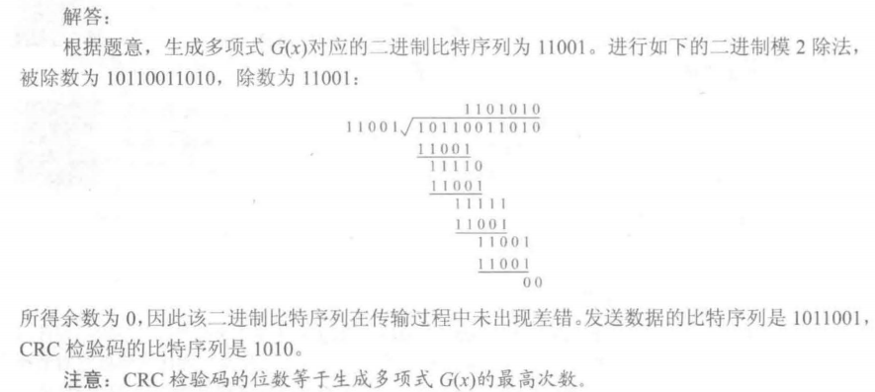

3．在选择ARQ协议中，设编号用3bit，发送窗口WT=6，接收窗口WR=3。试找出一种情况，使得在此情况下协议不能正确工作。

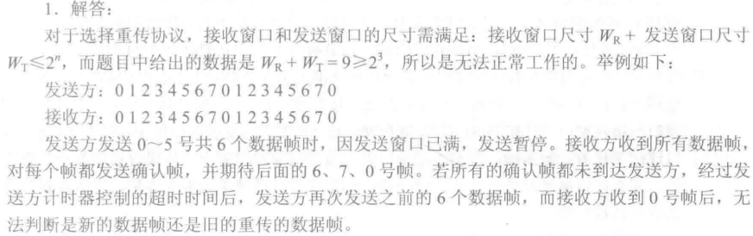

4．假设一个信道的数据传输率为5kb/s，单向传输时延为30ms，那么帧长在什么范围内，才能使用于差错控制的停止-等待协议的效率至少为50%?

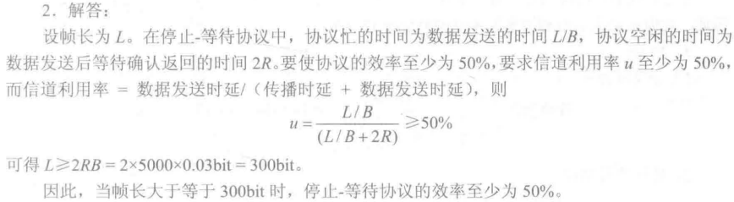

5．假定卫星信道的数据率为100kb/s，卫星信道的单程传播时延为250ms，每个数据帧的长度均为2000位，并且不考虑误码、确认帧长、头部和处理时间等开销，为达到传输的最大效率，试问帧的顺序号应为多少位？此时信道利用率是多少？

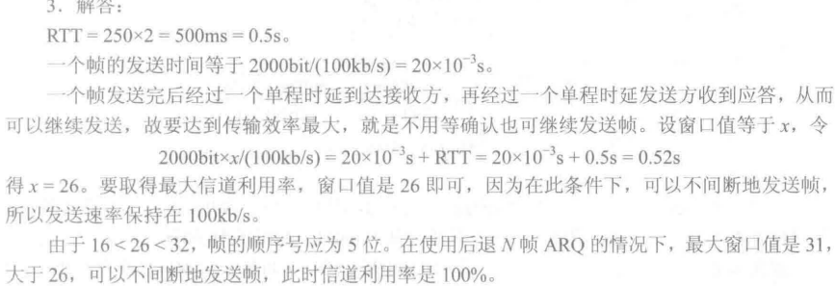

6．在数据传输率为50kb/s的卫星信道上传送长度为1kbit的帧，假设确认帧总由数据帧捎带，帧头的序号长度为3bit，卫星信道端到端的单向传播延迟为270ms．对于下面三种协议，信道的最大利用率是多少？

1）停止-等待协议

2）后退N帧协议．

3）选择重传协议（假设发送窗口和接收窗口相等）．

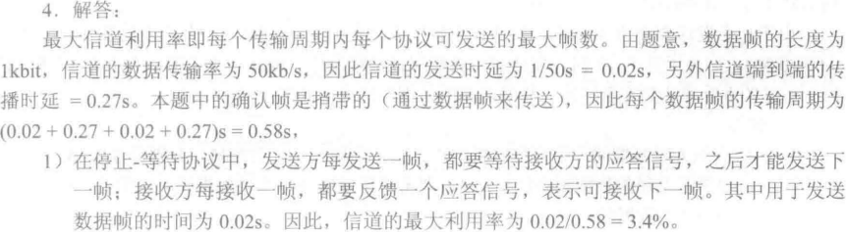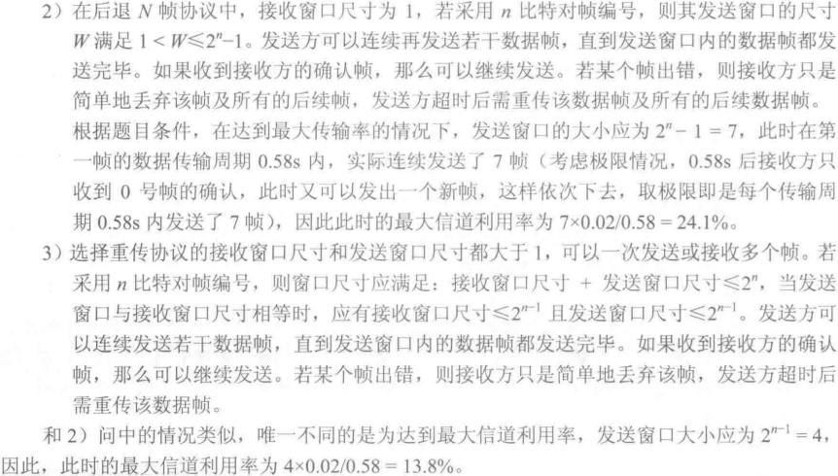

7．对于下列给定的值，不考虑差错重传，非受限协议（无须等待应答）和停止-等待协议的有效数据率是多少？（即每秒传输了多少真正的数据，单位为b/s)

R＝传输率（16Mb/s)

S＝信号传播速率（200m/µs）

D＝接收主机和发送主机之间传播距离（200m)

T＝创建帧的时间（2µs)

F＝每帧的长度（500bit)

N＝每帧中的数据长度（450bit)

A＝确认帧ACK的帧长（80bit)

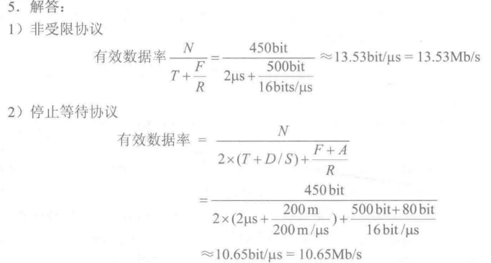

8．在某个卫星信道上，发送端从一个方向发送长度为512B的帧，且发送端的数据发送速率为64kb/s，接收端在另一端返回一个很短的确认帧．设卫星信道端到端的单向传播延时为270ms，对于发送窗口尺寸分别为1、7、17和117的情况，信道的吞吐率分别为多少？

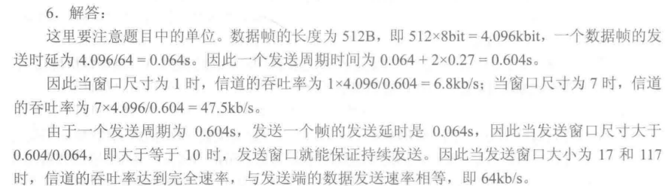

9．甲乙双方均采用后退N帧协议（GBN）进行持续的双向数据传输，且双方始终采用捎带确认，帧长均为1000B。Sx,y和Rx,y·分别表示甲方和乙方发送的数据帧，其中x是发送序号，y是确认序号（表示希望接收对方的下一帧序号），数据帧的发送序号和确认序号字段均为3比特。信道传输率为100Mb/s,RTT=0．96ms．下图给出了甲方发送数据帧和接收数据帧的两种场景，其中t0为初始时刻，此时甲方的发送和确认序号均为0，t1时刻甲方有足够多的数据待发送。

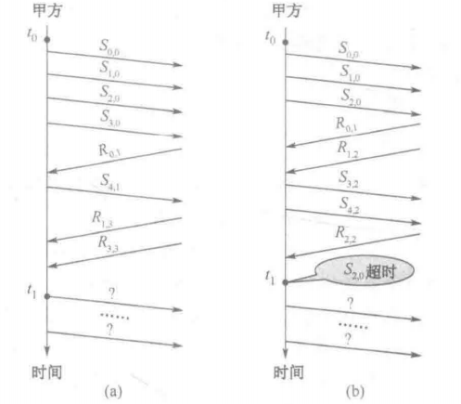

请回答下列问题．

1）对于图（a），t0时刻到t1时刻期间，甲方可以断定乙方已正确接收的数据帧数是多少？正确接收的是哪几个帧（请用Sx,y形式给出）？

2）对于图（a），从t1时刻起，甲方在不出现超时且未收到乙方新的数据帧之前，最多还可以发送多少个数据帧？其中第一个帧和最后一个帧分别是哪个（请用Sx,y形式给出）？

3）对于图（b），从t1时刻起，甲方在不出现新的超时且未收到乙方新的数据愤之前，需要重发多少个数据帧？重发的第一个帧是哪个帧（请用Sx,y形式给出）？

4）甲方可以达到的最大信道利用率是多少？

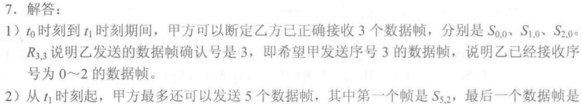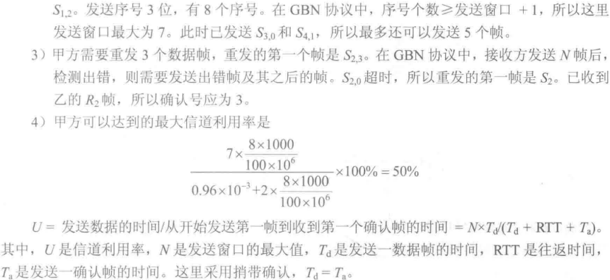

10．上以太网使用的CSMA/CD协议是以争用方式接入共享信道的。与传统的时分复用（TDM）相比，其优缺点如何？

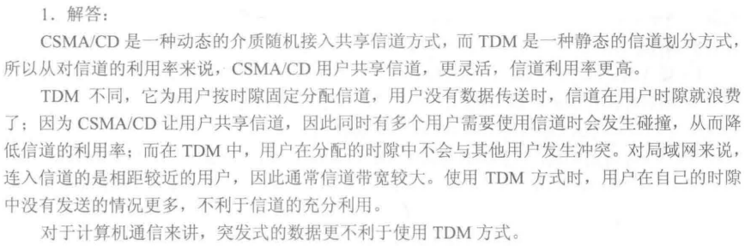

11．长度为1km，数据传输率为10Mb/s的CSMA/CD以太网，信号在电缆中的传播速率为200000km/s。试求能够使该网络正常运行的最小帧长。

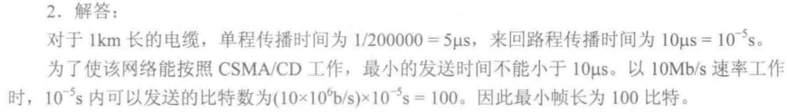

12．10000个航空订票站在竞争使用单个时隙ALOHA通道，各站平均每小时做18次请求，一个时隙是125us。总通信负载约为多少？

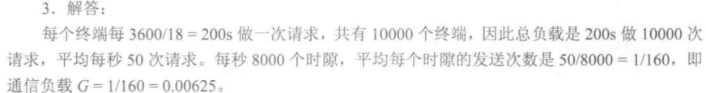

13．一组N个站点共享一个56kb/s的纯ALOHA信道，每个站点平均每100s输出一个1000bit的帧，即使前一个帧未发送完也依旧进行。问N可取的最大值是多少？



14．考虑建立一个CSMA/CD网，电缆长1km，不使用重发器，运行速率为1Gb/s,电缆中的信号速率是200000km/s，最小帧长度是多少？

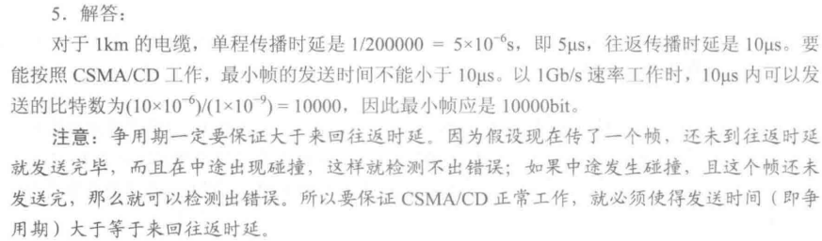

15若构造一个CSMA/CD总线网，速率为100Mb/s，信号在电缆中的传播速率为2x105km/s，数据帧的最小长度为125字节。试求总线电缆的最大长度（假设总线电缆中无中继器）

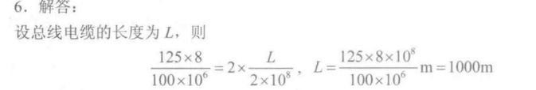

16．在一个采用CSMA/CD协议的网络中，传输介质是一根完整的电缆，传输率为1Gb/s．电缆中信号的传播述率是200000km/s。若最小数据帧长度减少800bit，则最远的两个站点之间的距离应至少变化多少才能保证网络正常工作？

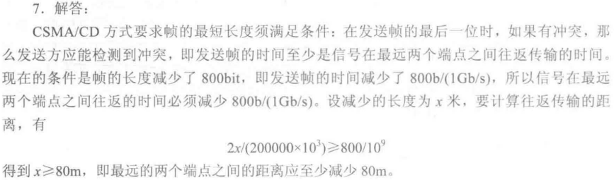

17．某局域网采用CSMA/CD协议实现介质访问控制、数据传输率为10Mb/s，主机甲和主机乙之间的距离是2km，信号传播速率是200000km/s．请回答下列问题，要求说明理由或写出计算过程。

1）若主机甲和主机乙发送数据时发生冲突，则从开始发送数据的时刻起，到两台主机均检测到冲突为止，最短需要经过多长时间？最长需要经过多长时间（假设主机甲和主机乙在发送数据的过程中，其他主机不发达数据）？

2）若网络不存在任何冲突与差错，主机甲总是以标准的最长以太网数据帧（1518字节）向主机乙发送数据，主机乙每成功收到一个数据帧后立即向主机甲发送一个64字节的确认帧，主机甲收到确认帧后方可发送下一个数据帧．此时主机甲的有效数据传输率是多少（不考虑以太网的前导码）？

